Задача 1
Жидкие продукты разливается в пакеты на линии упаковки. Затраты на подвоз 700 у.е. Совокупная потребность в этих продуктах составляет 140 000 литров в месяц. Стоимость хранения 1 литра в течение месяца составляет 4 у.е. Определить оптимальные параметры пополнения склада цеха разлива и сравнить с действующей системой разлива одного продукта в течение трех дней. Хватит ли сэкономленных денег на достойную оплату «прикладного математика»? Проиллюстрировать графически состояние «запаса (склада)» в обоих случаях.
1) Спрос на товар в единицу времени:
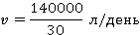
2) стоимость пополнения склада:
3) затраты на хранение единицы продукции:
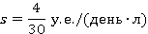
Оптимальные параметры системы.
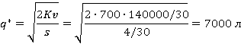
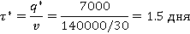
Оптимальная стратегия предусматривает разлив 7000 литров продуктов каждые 1.5 дня. Затраты:
или
Действующая система разлива:
дня, у.е.
Расход:
или
Экономия:
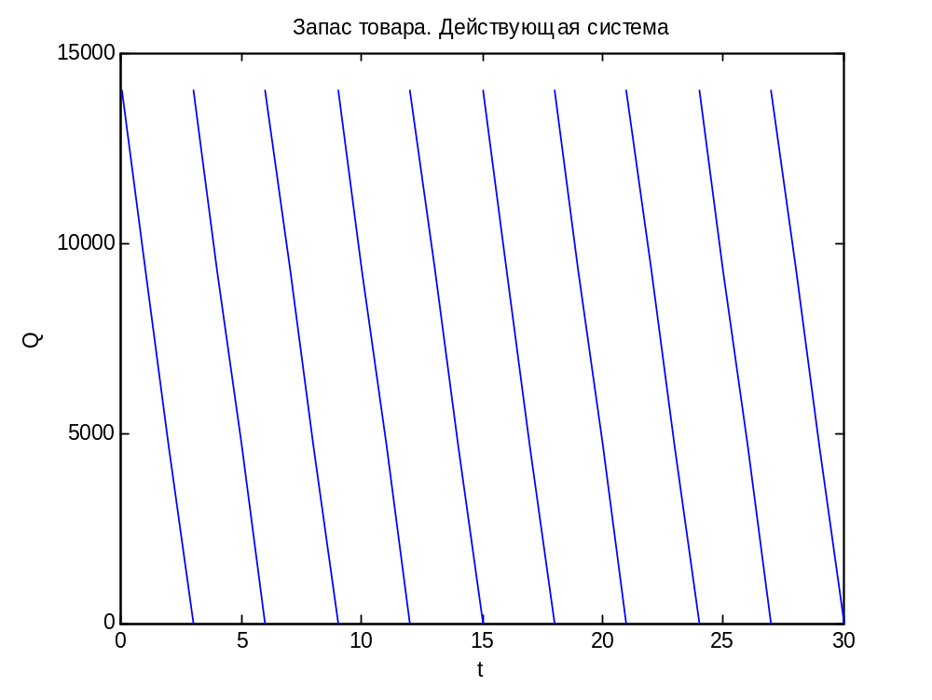
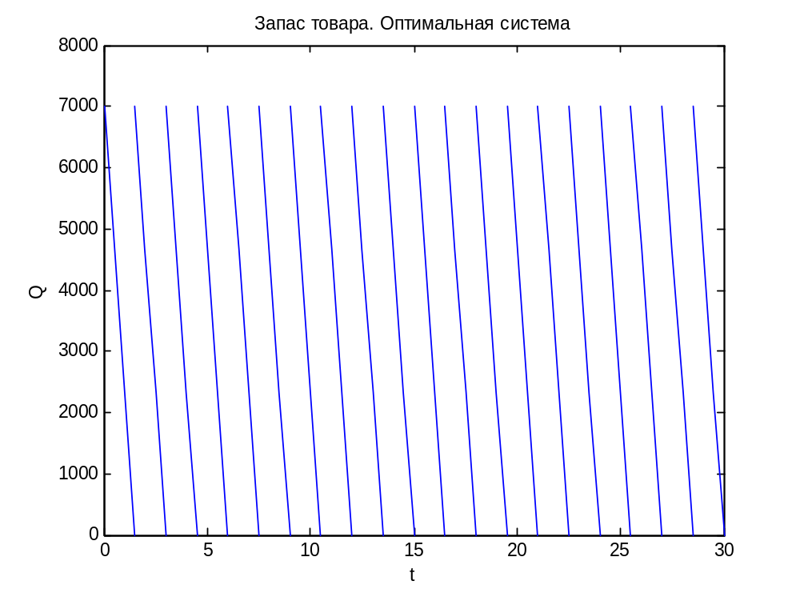

Задача 2
Модифицировать условие задачи 1, учитывая протяженное во времени поступление жидкого продукта (по трубопроводу) на линию упаковки. Параметры задать самостоятельно.
Скорость поступления товара на линию упаковки:
Параметры оптимальной системы в этих условиях.
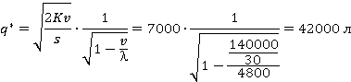
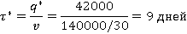
Оптимальная стратегия предусматривает разлив 42000 литров продуктов в течение 9 дней. Затраты:
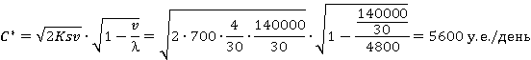
или
При этом
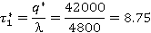
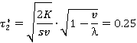
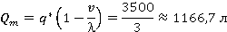
clear
clc
close all

v = 140000/30; % спрос на товар
l = 4800; % скорость поступления товара на линию упаковки
q = 42000;
tau1 = 8.75;
tau2 = 0.25;
tau = tau1 + tau2;
Qm = 3500/3;

for i = 1:3
t1 = (i-1)*tau:0.25:(i-1)*tau+tau1;
t2 = (i-1)*tau+tau1:0.25:i*tau;
q1 = (l - v).*(t1-(i-1)*tau);
q2 = q - v.*(t2-(i-1)*tau);
plot(t1, q1)
hold on
plot(t2, q2)
end
title('Запас товара')
xlabel('t')
ylabel('Q')
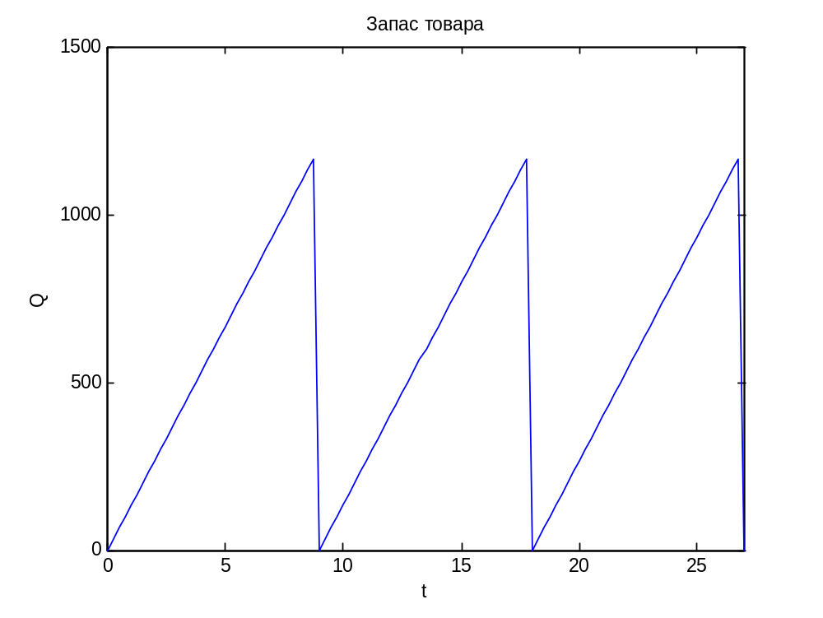

Задача 3
Годовая потребность машиностроительного завода в мелкосортной стали (пруток диаметром 12 мм) составляет 300 т. В соответствии с техническими требованиями в случае необходимости пруток диаметром 12 мм может быть заменен прутком диаметром 14 мм, цена которого за тонну на 20 у.е. больше. Условно-постоянные транспортно-заготовительные расходы на один заказ равны 21 у.е., издержки по содержанию 1 т. 14 у.е. Определить оптимальный размер партии.
Поскольку во время отсутствия необходимого вида стали для производства продукции используется другой, более дорогой, то в задаче идет речь о системе с учетом неудовлетворенных требований.
1) спрос на товар в единицу времени:
2) стоимость пополнения склада:
3) затраты на хранение единицы продукции:
4) убытки, связанные с дефицитом продукции в ед. времени
Рассчитаем оптимальные параметры системы.
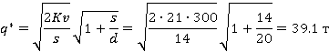
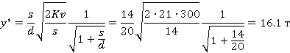
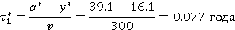
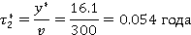
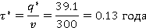
Затраты:
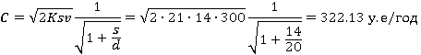
Если б не было дефицита, затраты бы составили:
А величина партии была бы равна:
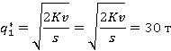

Задача 4
В задачах 1-3 ввести еще одну характеристику системы — время обработки заказа (время от заявки до начала пополнения склада). Найти и указать «точки заказа» на временной диаграмме состояния склада.

Задача 1
Пусть время выполнения заказа равно
Тогда точка заказа:
%% Задание 1
clear
clc
close all

v = 140000/30; % спрос на товар

% действующая система
q = 14000;
tau = 3;

% система с оптимальными параметрами
q1 = 7000;
tau1 = 1.5;
teta = 0.5;
r = 7000/3;

for i = 1:30/tau
t = (i-1)*tau:tau*i;
plot(t,q - v*(t - (i-1)*tau))
% line([t(end) t(end)],[q 0])
hold on
end
title('Запас товара. Действующая система')
xlabel('t')
ylabel('Q')
axis([0 30 0 15000])

figure
for i = 1:30/tau1
plot((tau1 - teta) + (i - 1)*tau1, r,'r*')
hold on
t1 = (i-1)*tau1:0.5:tau1*i;
plot(t1,q1 - v*(t1 - (i-1)*tau1))
% line([t1(end) t1(end)],[q1 0])
end
title('Запас товара. Оптимальная система')
xlabel('t')
ylabel('Q')
legend('Точка заказа')
axis([0 30 0 8000])

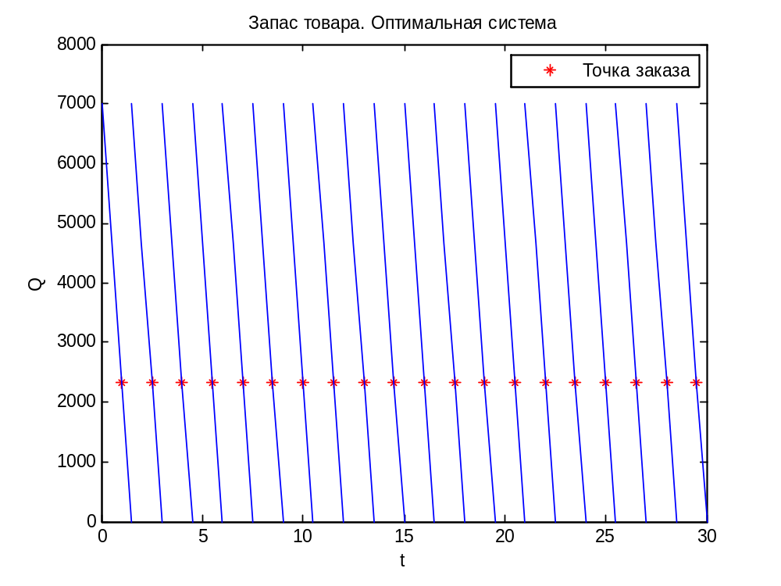

Задача 2
Пусть время выполнения заказа равно
Тогда точка заказа:
%% Задание 2
clear
clc
close all

v = 140000/30; % спрос на товар
l = 4800; % скорость поступления товара на линию упаковки
q = 42000;
tau1 = 8.75;
tau2 = 0.25;
tau = tau1 + tau2;
Qm = 3500/3;

% Точка заказа
teta = 2;
if tau - teta < tau1
r = (tau - teta)*(l - v);
else
q - v*(tau - teta);
end

figure
for i = 1:3
plot((tau - teta) + (i - 1)*tau, r,'*r')
hold on
t1 = (i-1)*tau:0.25:(i-1)*tau+tau1;
t2 = (i-1)*tau+tau1:0.25:i*tau;
q1 = (l - v).*(t1-(i-1)*tau);
q2 = q - v.*(t2-(i-1)*tau);
plot(t1, q1)
plot(t2, q2)
end
title('Запас товара')
xlabel('t')
ylabel('Q')
legend('Точка заказа')
axis([0 27 0 1500])

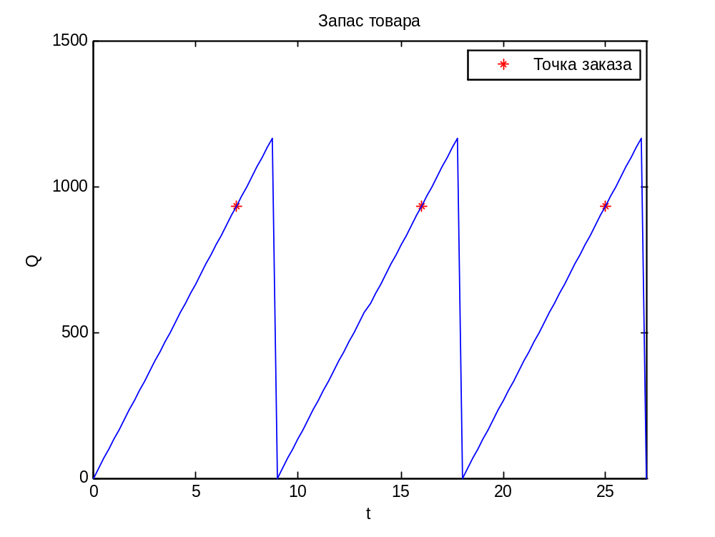

Задача 3
Пусть время выполнения заказа равно
Тогда точка заказа:
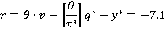
%% Задание 3
clear
clc
close all

v = 300; % спрос на товар

q = 39.1;
y = 16.1;
tau = 0.13;
teta = 0.03;
r = teta*v-fix(teta/tau)*q - y;

figure
for i = 1:5
plot((tau - teta) + (i - 1)*tau, r,'r*')
hold on
t = (i-1)*tau:0.01:tau*i;
plot(t,(q - y) - v*(t - (i-1)*tau))
% line([t(end) t(end)],[q - y -y])
end
line([0 0.6],[0 0],'Color','k')
title('Запас товара. Оптимальная система')
xlabel('t')
ylabel('Q')
legend('Точка заказа')
axis([0 0.6 -20 25])
